# А КАК МНЕ СЛОЖИТЬ ЧЕРТЕЖ ФОРМАТА А1???

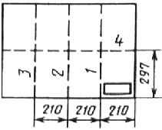 => 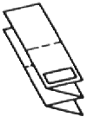 =>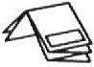

# ОК, а если он вертикальный?

